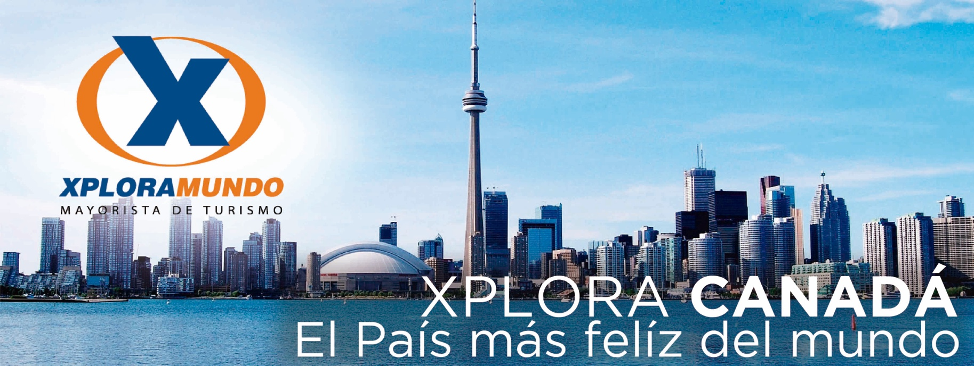

CANADA EXPRESO
Con Desayuno Americano
7 Días / 6 Noche

Salidas Garantizadas:
2018
Marzo 10 24
Abril 7 14

2017
Mayo 6 13 20 27
Junio 3 10 17 24
Julio 1 8 15 22 29
Agosto 5 12 19 26
Septiembre 2 9 16 23 30
Octubre 7 14 21 28
Noviembre 4 11
Diciembre 2 16

Día 1: New York / Boston
Por la mañana partimos rumbo a Boston, vía el estado de Connecticut. Llegando a Boston iniciamos nuestra visita de la ciudad: la Plaza Copley donde se encuentran la iglesia de la Trinidad, el Edificio Hancock, la Biblioteca de la ciudad, etc; la Universidad de Harvard, el barrio de Back Bay y el Mercado Quincy. Finalizado el tour nos dirigimos al Hotel.
Alojamiento.

Día 2: Boston / Quebec
Desayuno Americano. Por la mañana partimos hacia la ciudad amurallada de Quebec, acompañados por el bello paisaje que son los montes "Apalaches" a través de los Estados de New Hampshire y Vermont. Se llega a media tarde.

Día 3: Quebec City / Montreal
Desayuno Americano - Por la mañana visitaremos la histórica ciudad de Quebec, las mas vieja de esta nación. Visita panoramica: la Universidad de Laval, monumentos históricos, la Citadel y otros puntos de interés. Luego del almuerzo (no incluido) partiremos hacia la ciudad de Montreal. Alojamiento.

Día 4: Montreal
Desayuno Americano - Por la mañana visita de la ciudad. Conocerá la segunda ciudad mas grande de habla francesa del mundo. Entre los puntos mas destacados se encuentran el viejo Montreal: disfrute de un viaje en el tiempo, fundada en 1642, con sus calles empedradas es una atracción principal para los visitantes y lugareños por igual. En esta parte de la ciudad se encuentra la Basílica de Notre Dame (visita
incluida). Distrito Financiero y Comercial, calle Sainte- Catherine, Place ville Marie (centro comercial subterráneo), Universidad de Mc Gill, barrio oriental. Estadio Olímpico, construido para los juegos olímpicos de 1976, es verdaderamente una obra maestra arquitectónica. Su torre con sus 165m. es la mas alta torre inclinada del mundo. Aquí mismo se encuentran el Biodome y Jardín Botánico. Monte Real, este encantador parque ofrece muchas actividades al aire libre y vistas impresionantes de la ciudad desde sus miradores, pararemos en uno de ellos para apreciar una vista panoramica de la ciudad antes de regresar a nuestro hotel. Tarde libre.

Día 5: Montreal /Ottawa/Toronto
Desayuno Americano - Salida a primera hora de la mañana para llegara la ciudad de Ottawa. Al llegar realizaran el tour de la ciudad, visitando El Parlamento, barrios residenciales, mansiones del Primer Ministro y el Gobernador General, las residencias de los embajadores, la Corte Suprema y otros puntos de interés. Luego del almuerzo (no incluido) salida hacia Brockville para disfrutar de un pequeño crucero por las "Mil Islas" del Rio St. Lawrence. Esta región es el lugar donde se creo el popular aderezo Thousand Islands, es también una de las regiones del este de Canadá preferidas como destino turístico. El crucero, que tiene una duración aproximada de 1 hora, muestra las espectaculares vistas panorámicas de la zona y brinda información sobre la historia del área, sus leyendas y su gente. También se pueden ver en este lugar barcos de todo el mundo que navegan cautelosamente por las angostas secciones del rio St.Lawrence, el canal de agua dulce mas largo del mundo. Continuación del viaje en autobús hacia Toronto. Llegada y alojamiento.

Día 6: Toronto / Niagara Falls
Desayuno Americano - Por la mañana iniciamos nuestro recorrido por la ciudad: la Alcaldía, el Parlamento Provincial, la Universidad de Toronto, Yorkville :el barrio bohemio, la zona residencial de Forest Hill y el área donde se encuentra la muy conocida torre CN. Luego continuaremos hacia Niagara que se encuentra a una hora aproximadamente, en la ruta visitaremos el pueblo de ensueño que es "Niagara on the Lake", la primera capital que tuvo Canadá. Recorremos el área vitivinícola del Niagara y comenzamos el tour por la zona, visitando el reloj floral; el "remolino sobre el cual viaja el carro aéreo español" Paseo en el barco Hornblower (mayo a octubre) o los túneles escénicos (octubre a mayo). Alojamiento.

Día 7: Niagara Falls / New York
Desayuno Americano - Por la mañana salida hacia New York llegando a últimas horas de la tarde.

Fin de los servicios.

Los Precios Incluyen:
- Admisión al barco de Mil Islas - Opera de Mayo 1 a Octubre 31 - Fuera de temporada se visita el Museo de la Civilización en Ottawa
- Circuitos basados en hoteles Categoría Turista y Turista Superior
- 6 Desayunos Americanos
- Incluye Hornblower Niagara Opera de Mayo a Octubre. Fuera de temporada será substituido por los túneles escénicos
- Manejo de 1 maleta por pasajero durante el recorrido, maletas adicionales serán cobradas
- 2,4% IVA sobre servicios de intermediación de Agencia de Viajes y Mayorista.
- 5% ISD – Impuesto sobre salida de divisas.
- Impuestos hoteleros y Asistencia local durante su estadía.

Hoteles Seleccionados:

Woburn Courtyard by Marriott
Woburn/Boston North
Quebec City Hotel Pur Quebec
Montreal Le Nouvel Hotel Montreal
Toronto Chelsea Toronto Hotel
Niagara Falls Radisson Hotel & Suites
Fallsview

Hoteles de Recogida:
7:10 Skyline Hotel
7:25 RIU Plaza New York Times Square
7:40 Sheraton New York Times Square
7:55 Roosevelt Hotel
8:10 Pennsylvania Hotel

PRECIOS POR PERSONA EN US$

PROGRAMA | SALIDAS | SGL | DBL | TPL | CUA | CHD
CANADA EXPRESO Desayunos Americanos | 2017  Mayo 6 13 20 27  Junio 3 17 24  Julio 1 8 15 22 29  Agosto 5 12 19 26  Septiembre 2 9 16 23 30  Octubre 7 14 21 28  Noviembre 4 11  Diciembre 2 16  2018  Marzo 10 24  Abril 7 14 | 2205 | 1480 | 1327 | 1229 | 752
 | 2017  Junio 10 | 2360 | 1557 | 1379 | 1268 | 752

Notas:
- Circuito se realizara en español y/o portugués
- En caso de no reunir número suficiente de participantes, circuito se realizara en modernos minibuses o vanes.
- Precio de los circuitos incluyen visitas y excursiones indicadas en itinerario.
- Toda reserva cancelada sufrirá cargos detallados en las condiciones generales de nuestro tarifario.

